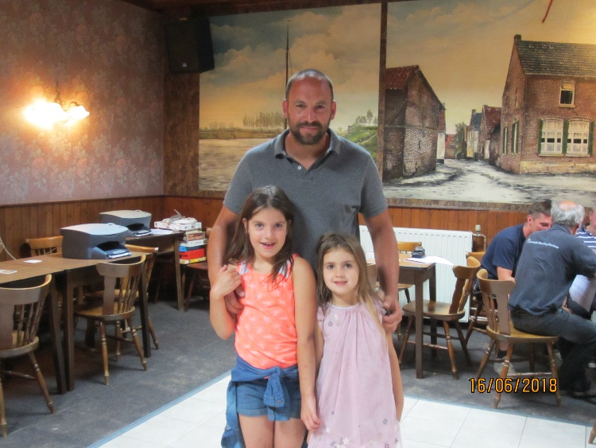
L.U.Z.
Wedvlucht Chalons op 9 juli 2022
Deelname 61 duiven. Los 07.15 uur. 1e duif 10.13.28 uur. Snelheid 1369.941 m/pm.

Ben van Es & dochter te Elsloo zijn niet te stoppen!
Met goud en totaal 8 prijzen van 12 duiven zijn ze weer subliem!

Deze zaterdag stond bol van wedvluchten. Barcelona, Dax, Argenton en Chalons werd gevlogen. Zowel de fond-mannen als de halve fond-mannen kwamen aan hun trekken. En dit allemaal ook nog met mooi weer. Nagenoeg overal in Europa scheen de zon en in Italië zelf zo fel dat daar de aarde wordt verschroeid. Op hun vlucht naar huis hadden de duiven geen vuiltje in de lucht. Alleen zou de kalme tegenwind de enigste moeilijkheid kunnen zijn die ze te verwerken zouden krijgen. In alle vroegte, en dat was om 07.15 uur, kregen de duiven in Chalons het sein los. Met een gezwinde spoed vlogen ze de ruimte in om kort erna de richting naar het noorden in te zetten waar de kalme noordwestelijke wind hun nauwelijks parten speelde. Aan het thuisfront had men gauw in de smiezen dat de duiven wel eens harder zouden gaan als verwacht. Hoe laat? Dat was vooralsnog gissen. Maar even over 10 uur kreeg men antwoordt op die vraag. In de regio van Eijsden en omstreken kwamen toen de eerste duiven van Chalons terug. En als een begin is gemaakt dan volgt meestal ook de rest. En zo was het dus nu ook. Op een gegeven moment regende het overal duiven. Omdat de duiven al diverse keren Chalons onder de vleugels hebben gehad was dit de reden dat de vliegroute niet meer vreemd voor ze was. En voor de echte gemotiveerde duiven werd het zelfs kinderspel. Alsof ze aan een touwtje waren geknoopt zo vielen ze bij sommigen op de klep. En dat was ook het geval bij Ben van Es & dochter in Elsloo. Wat die er dit seizoen van bakken is niet normaal. Ze rijgen de overwinningen aan mekaar alsof het dagelijks werk is. Alle ogen van de concurrenten zijn gericht naar hun prestaties. Iedereen in de club, en ook bij het SS-Beek-Bug, die weten dat Ben men z’n dochter de te kloppen combinatie is. Die voor hun klokt zit aan de kop. Toen Ben om 10.13.28 uur zijn 2e getekende op de plank kreeg hoefde hij niet lang na te denken of het een vroege aankomst was. Hij wist immers dat in de voorvlucht te Eijsden even over 10 uur de eerste duiven ware gevallen en dat de afstand tot Elsloo zoveel kilometers ver is dat hij vluchttijd gegeven kreeg. Het gaat er weer om spannen zei hij met een glunderend gezicht. En jawel hoor! Ze kregen weer bingo op de Koolweg in Elsloo. Toen de klokken in het lokaal bij LUZ opengemaakt waren kwam de aap uit de mouw. Met groot vertoon kwam uit de bus dat de combinatie weer degelijk huis had gehouden. Voor de zoveelste keer dit seizoen ging Ben op de schouders. Met een uitslag van 1-6-7-8-9-13-15-20 bij LUZ laten ze weer eens zien hoe je vroege duiven klokt. En niet alleen bij LUZ maar ook in het SS-Beek-Bug. Ook daar was niks bestand tegen hun kracht. Met in het concours 612 duiven winnen ze in het samenspel 1-61-63-89-91-152-171 wat het nog mooier maakt. En daar mag de pet of de hoed voor af worden genomen en met ’n felicitatie er bij. Proficiat ! Het zilver was voor de nestor van de club met name Pieke Schepers. Met de 2e prijs staat hij mooi voorin en met de 21e prijs ook als allerlaatste. En dat is even fraai. Thei Zinken die moest zich op deze vlucht tevreden stellen met het brons maar daarbij kon hij content zijn met het geheel. Van de 13 duiven brengt hij er 8 in de uitslag en die zijn geklasseerd als 3-4-5-10-11-12-14-17 die als zodanig het bekijken waard zijn. De combinatie Janssen-Hertog houden zich op de lijst met de 16e en de 19e prijs en dat doet Ad. Boessen met de 18e prijs. De eer gered. En toen was ook de koek op. Om 10.34.19 uur kon worden ingepakt en was de Chalons gevlogen. Alle prijswinnaars proficiat!

Pie.

